Речь взрослых – образец для подражания

Семейное воспитание для родителей есть, прежде всего, самовоспитание.
Н.К. Крупская
Люди, заводя детей, справедливо рассчитывают на то, что потомки будут хоть немного похожи на них. Но наши дети берут от нас не только семейные ямочки на щеках, скорость обмена веществ, или любовь к математике. Повседневные привычки, манеры, суждения – всё это в большом объёме усваивается малышом в домашнем быту. Естественно, что ребёнок подражает людям, которых видит рядом ежедневно. Чем младше человек, тем сильнее в нём заложенная эволюцией способность к подражанию (делай как я, и мы выживем как вид). Это детское подражание накладывает на родителей огромную ответственность. Помимо того, что каждый день мы отвечаем перед законом за жизнь, здоровье, образование, надзор наших детей, мы ещё и отвечаем перед обществом и самими собой за то, какими людьми вырастут наши дети. Видя нас рядом, дети перенимают наш образ жизни, манеру поведения.
То же самое касается и речи ребёнка. Безусловно, в детском саду и школе педагоги проводят огромную работу по развитию детской речи. Не проходит и дня, чтобы ребёнка ни развивали в этом направлении. Но есть множество моментов в детской речи, которые быстрее и легче сразу привить ребёнку в семье, чем потом исправлять в детском саду. Давайте разберём вместе, какие полезные речевые привычки ваш ребёнок может «впитать с молоком матери».
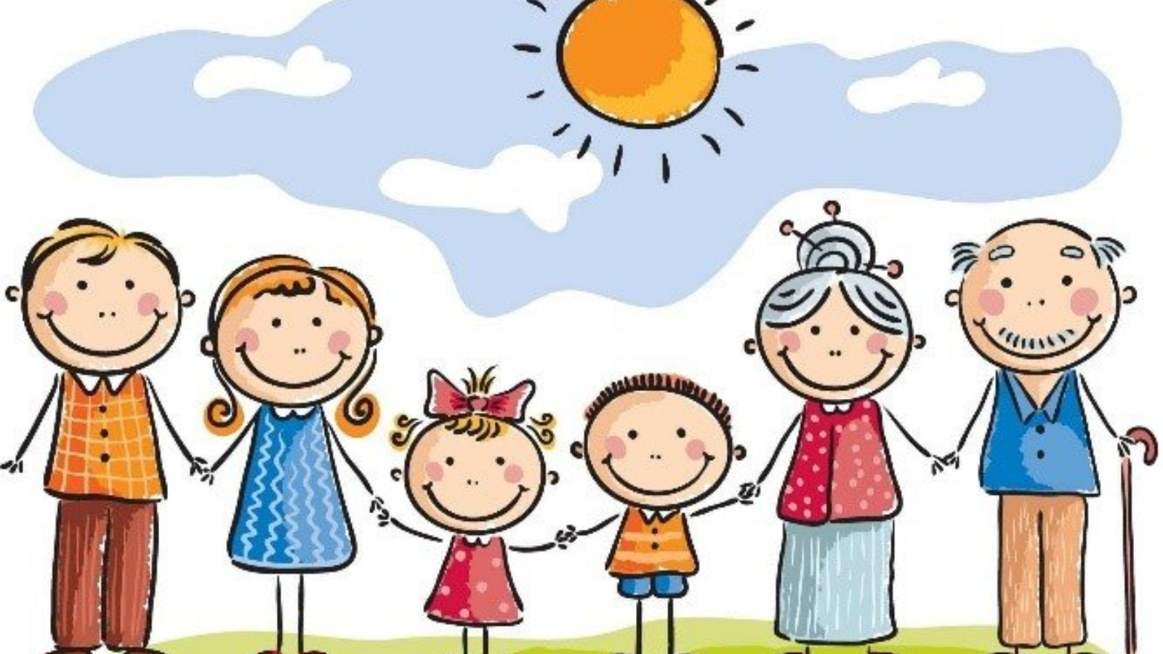
1. Речевой этикет. Печально, если слова «Спасибо», «Пожалуйста», «Здравствуйте» ребёнок впервые слышит только в детском саду.

Если Вы используете вежливые формы речи автоматически, то и ваш ребёнок будет их применять, не задумываясь.
2. Сила печатного слова. Читайте с детьми хорошие книги. Интересные истории и мелодичные стихи обогащают словарь ребёнка, приучают его говорить красиво, чётко излагать свои мысли.
3. «Фефекты фикции». Поверьте, семейная картавость в трёх поколениях, это не повод гордо заявлять: «Отец не выговаривал, я не выговариваю, и дети мои не выговаривают». Это повод контролировать дикцию своего ребёнка, и собственную дикцию. Можно даже соревноваться, кто из вас быстрее исправит все недостатки.
4. Слова-паразиты и нецензурная лексика. Ни что так не обогащает словарь ребёнка, как папа, которого только что «подрезали» за рулём. Пожалуйста, держите себя в руках, когда рядом дети.
5. Привычка сюсюкать. Конечно, иногда очень сложно, умиляясь при виде маленького человека, удержаться и не перейти на что-то вроде «А кто тут у нас такой холёсий». Но поверьте, что просто ласковой интонации и улыбки ребёнку достаточно, чтобы понять, что Вы рады ему. Коверкать для этого звуки уже излишне.
6. Интонации. Выразительная речь помогает окружающим легче Вас понимать. Речь людей, бубнящих себе под нос, воспринимать очень тяжело.
7. Мама, не кричи! Привычка всё решать криком очень легко передаётся детям. Это, в свою очередь, провоцирует конфликты и в семье, и в детском коллективе.
Учитель-логопед: Мочалова О.В.

